|  |
| --- |
| **AVIS DE VALEUR** |

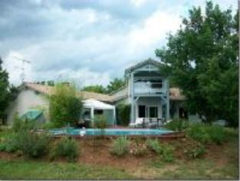 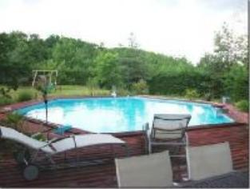 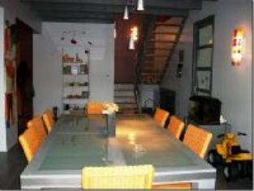

Je soussigné(e), Marcel CAR, Gérant de la Sarl Quercy Transactions, 3, place Jean-Jacques Chapou, 46000 CAHORS (Lot), atteste par la présente avoir visité le 18 octobre 2024, un(e) Maison Contemporaine sis Le Gleyage 46170 SAINT-PAUL-DE-LOUBRESSAC appartenant à Mme COURREGE Caroline

|  |
| --- |
| **Descriptif** |

**Au sud de Cahors, originale maison d'architecte, à 80% ossature bois, avec sa terrasse donnant sur la piscine, sur 3.200 m² de terrain clos et arboré**. Conçue comme suit, au **rez de chaussée**: garage, cuisine, arrière cuisine, salle à manger, salon avec cheminée insert, terrasse, 4 chambres, 2 wc, 1 salle de bains, 1 salle d'eau, dressing, cave, et **à l'étage** 1 grande chambre avec sa terrasse dominant la piscine.Les informations sur les risques auxquels ce bien est exposé sont disponibles sur le site Géorisques www.georisques.gouv.fr

|  |
| --- |
| **Maison Contemporaine** |

**Rez de chaussée**: Arrière-cuisine 4,63 m² Cave 18,42 m² Chambre 18,42 m², 10,46 m², 19 m², 10,40 m² Couloir 1,26 m² Cuisine 8,94 m² aménagée Dressing 9,98 m²Garage 33 m² Hall d'entrée 6,24 m² Salon av. chem. insert 47 m² Salle à manger 37 m² donnant sur la terrasse et piscine Salle de bains 10,28 m² Salle d'eau et wc 6,49 m² WC 2,48 **1er étage:** Chambre 27,86 2 Terrasses 6 m² 11 m² **Chauffage:** Electrique + bois **Equipements de Cuisine:** Cuisinière au gaz Four Hotte aspirante **Equipements divers:** Fosse septique(pas aux normes) **Equipements** **Electrique:**Câble TV Portail électrique Porte de garage électrique Volet électrique) **Fenêtres:** Bois Double vitrage **Services:** Autoroute 5 km Calme Commerces 10 km Ecole 10 km Gare 10 km Hôpital 15 km Internet / ADSL **Plain-pied.** **Terrain:** ArboréCloturé Piscine Terrasse **Toiture:** Tuiles Vue: sur parc

A l'issue de cette visite, j'ai évalué ce bien entre **300 000 €** (**TROIS CENTS MILLE EUROS**) et **320 000 €** (**TROIS CENTS VINGT MILLE EUROS**). Cette évaluation a été donnée sur la base de l'état des prestations du bien, de sa situation, du marché immobilier et des transactions réalisées à ce jour sur ce secteur et sous réserve du résultat favorable des expertises : termites, plomb, amiante, électricité, gaz, diagnostic de performance énergétique (DPE), assainissement. Cet avis de valeur est indicatif et n'a pas de valeur d'expertise et ne peut engager notre responsabilité, n’étant pas en mesure de vérifier les éventuelles servitudes, nuisances, malfaçons ou autres troubles pouvant affecter la propriété et le reflet du marché immobilier actuel pouvant subir des fluctuations. Cet avis de valeur a une durée de validité de six mois.

Pour servir et valoir ce que de droit,

Fait à Cahors, le 24 octobre 2024

CAR Marcel